Re-Akció országos interaktív bűnmegelőzési Program
 | AZ ORFK RENDÉSZETI FŐIGAZGATÓSÁG  ÜGYELETI FŐOSZTÁLY  112-ES HÍRLEVELE  2021. évi 3. szám | 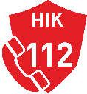

A Re-Akció program a Nemzeti Bűnmegelőzési Tanács (NBT) országos bűnmegelőzési programja, amely komplex módszerekkel, több célcsoportot (diákokat, pedagógusokat, szülőket) szólít meg interaktív módon, tapasztalatszerzésre építve ad át az életből merített szituációk megjelenítésén keresztül prevenciós ismereteket. Az NBT-vel történő együttműködés keretében az ORFK Rendészeti Főigazgatóság Ügyeleti Főosztály Hívásfogadó Központ Miskolc és a Borsod-Abaúj-Zemplén Megyei Rendőr-főkapitányság Tevékenység-irányítási Központ (TIK) munkatársai szeptember végén a Váci Király Endre Technikum és Szakképző Iskolában, októberben Komáromban a TSZC Alapy Gáspár Szakgimnázium és Szakközépiskolában, valamint Székesfehérváron a Kodolányi János Gimnázium és Szakgimnáziumban vettek részt a programon.

A tantermi foglalkozásokon munkatársaink „112… és ami mögötte van” címmel két előadást tartottak, alkalmanként 40 fő diáknak, amelyeken bemutatták a hívásfogadó központok működését, tájékoztatást adtak a segélyhívó számok használatával kapcsolatos tudnivalókról, azok jogszerű használatáról, valamint az attól eltérő használat esetén alkalmazható szankciókról. A diákok hanganyagokat hallgattak meg, azokat munkatársaink segítségével elemezték és tájékoztatást kaptak a társszervekkel (Országos Mentőszolgálat, BM Országos Katasztrófavédelmi Főigazgatóság) történő együttműködésről is.

Az előadásokat követően az NBT munkatársai és a részt vevő partnerek különböző szituációs gyakorlatokat mutattak be a diákoknak. A szituációkban olyan bűncselekményeket játszottak el, melyekkel bármelyik fiatal a mindennapi életben is kapcsolatba kerülhet akár áldozati, akár elkövetői oldalon. A bemutatott bűncselekmények között volt: rongálás, rablás, csoportos garázdaság, hivatalos személy elleni erőszak, közúti közlekedési baleset okozása, valamint járművezetés ittas állapotban.

A fenti szituációkban hívásfogadó munkatársunk fogadta a segélyhívásokat, kikérdezte a bejelentőt, majd ezt követően értesítette a készenléti szerveket. A TIK ügyeletese EDR rádión keresztül a helyszínre küldte a járőröket, szükség szerint kommunikált a készenléti szervek munkatársaival, illetve bizonyos szituációkban támogató polgárőr egységet irányított a helyszínre. A kommunikációt kihangosítva valamennyi résztvevő hallotta, valamint led falon kivetítve látta a Hívásfogadó Rendszer és a Tevékenység-irányítási Rendszer adatlapi és térképi felületét is.

A program magas számban vonzotta a résztvevőket, a három iskolában összesen 1508 diák és 55 pedagógus vett részt azokon.

https://www.kodolanyi-kozepisk.hu/hirekhirek/812-re-akcio-bunmegelozesi-program

http://komaromtv.hu/2021/10/08/re-akcio-road-show-orszagos-bunmegelozesi-program-az-alapyban/
Kiemelkedő esemény

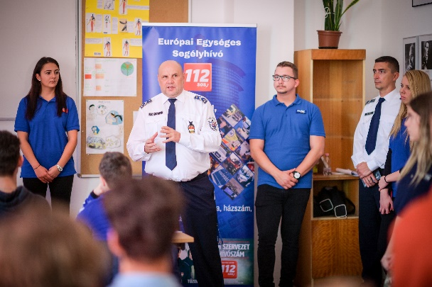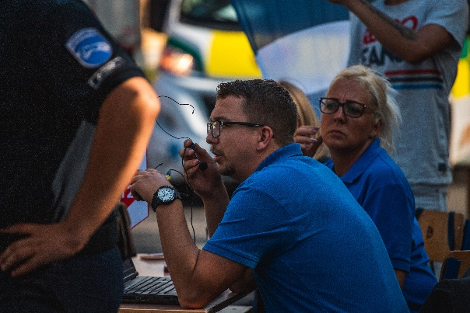

SEGÉLYHÍVÁS 2021. SZEPTEMBER

2021. szeptember 13-án a kora délutáni órákban a 112-es egységes európai segélyhívószámra egy férfi bejelentette, hogy Budapesten, a XII. kerületeben egy 9-10 év körüli, zavartnak tűnő fiú sétál, az erdő felé vezető úton, a gyerek furcsán viselkedik, a bejelentő hiába szólította meg, nem válaszolt.
A pontos helyszín megállapítása után a hívásfogadó konferenciabeszélgetést kezdeményezett az Országos Mentőszolgálat mentésirányítójával és a Budapesti Rendőr-főkapitányság tevékenységirányítójával. A TIK ügyeletese tájékoztatta a bejelentőt, hogy már keresik a kisfiút, aki beteg (Down kóros), elszökött a gondozóitól és kérte, hogy kövesse a gyermeket, ne engedje sehova elmenni addig, amíg a járőrök a helyszínre nem érnek. A bejelentő így tett, közben folyamatosan tartotta a kapcsolatot a rendőrökkel, akikkel tudatta, hogy pontosan merre haladnak.

Az együttműködés sikerrel zárult, a kisfiút rövid időn belül sikerült megtalálni és épségben átadni a gondozóinak.

A segélyhívószám nem játék! Helyes használatával életeket menthetünk!

